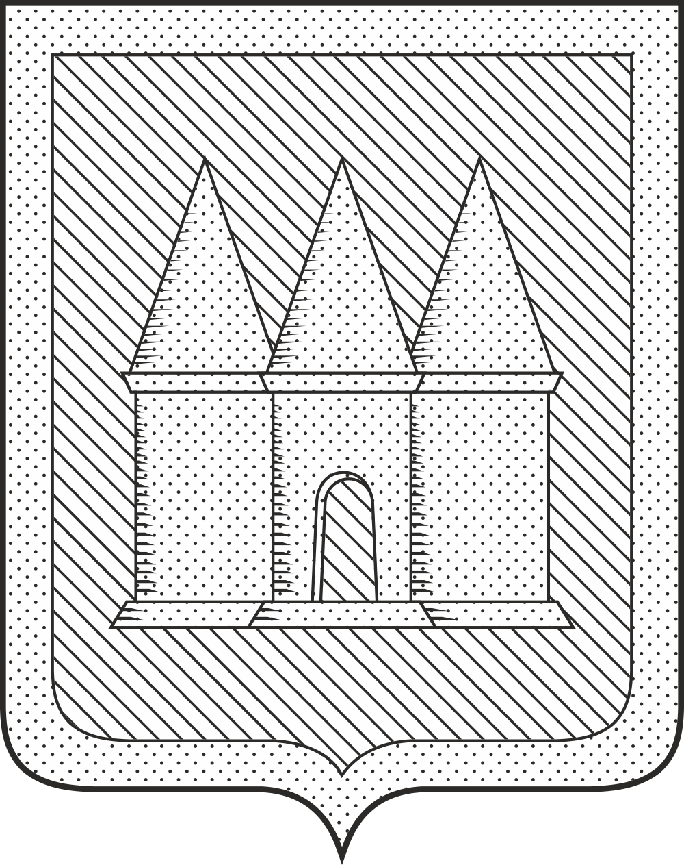

Российская Федерация
Брянская область
Мглинский районный Совет народных депутатов

РЕШЕНИЕ

проект
от мая 2025 года №7-
г. Мглин

О признании полномочий депутата Мглинского районного Совета народных депутатов Лысиковой С.Г.

Рассмотрев решение территориальной избирательной комиссии Мглинского района Брянской области от 10 апреля 2025 года №82/683-5 «О передаче вакантного мандата депутата Мглинского районного Совета народных депутатов седьмого созыва зарегистрированному кандидату из единого списка кандидатов, выдвинутого избирательным объединением Мглинское местное отделение Всероссийской политической партии «ЕДИНАЯ РОССИЯ», и заслушав протокол мандатной комиссии Мглинского районного Совета народных депутатов, в соответствии с Регламентом Мглинского районного Совета народных депутатов Мглинский районный Совет народных депутатов

РЕШИЛ:

1. Протокол № 4 мандатной комиссии утвердить.
2. Признать полномочия депутата Мглинского районного Совета народных депутатов седьмого созыва, избранного в составе единого списка кандидатов, выдвинутого избирательным объединением Мглинское местное отделение Всероссийской политической партии «ЕДИНАЯ РОССИЯ», Лысиковой Светланы Григорьевны.
3. Настоящее решение вступает в силу с момента принятия.
4.Опубликовать настоящее решение в официальном издании «Муниципальный вестник» и разместить на официальном сайте администрации Мглинского района в сети Интернет (www.mgladm.ru).

Глава Мглинского района Н.В. Воликова

